ОВД Витебского райисполкома предупреждает.
Никогда не применяйте лазерные излучатели высокой мощности в направлении воздушных судов, так как воздушный транспорт, ввиду специфической деятельности, сам по себе является потенциальным источником опасности, а если в его деятельность вмешаться незаконными агрессивными действиями, то потенциальная опасность становится реальной с тяжелейшими последствиями.
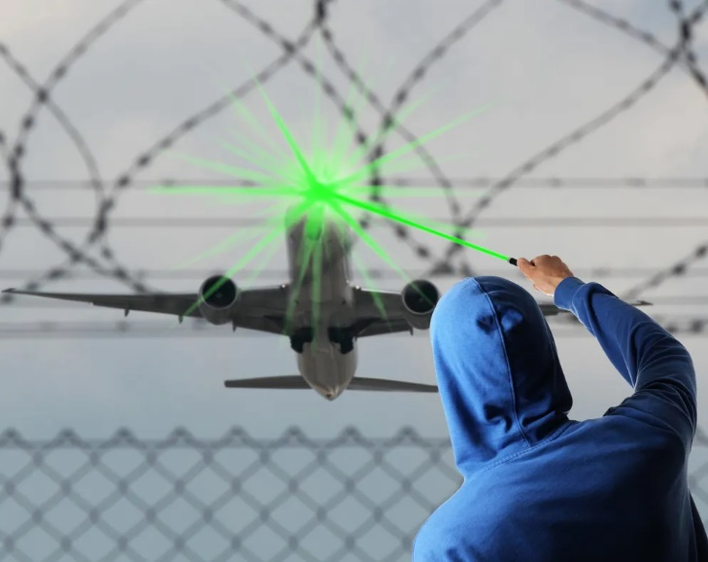
Опасность ослепления состоит в том, что пилот самолета теряет на несколько секунд пространственное ориентирование. При этом заход на посадку является одним из самых ответственных моментов полета. Поэтому лазер негативно влияет на безопасность полета. Опасность, которой подвергаются пассажиры, находясь в самолете, и лица, им управляющие, выше по сравнению с опасностью, которой подвергались бы граждане в результате хулиганских действий, совершенных в других общественных местах.
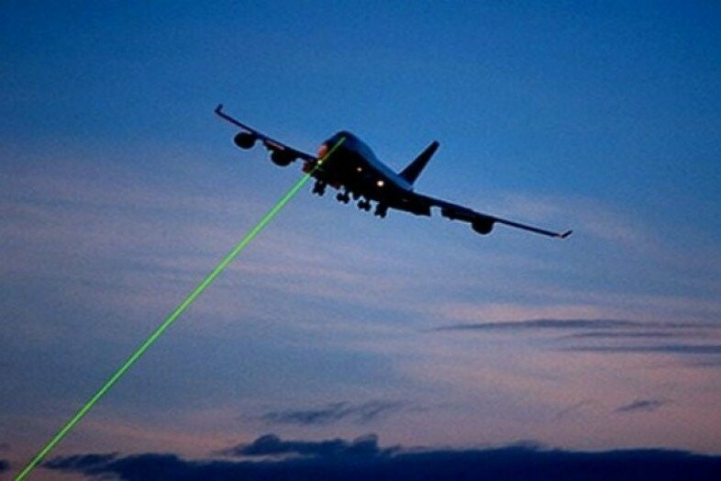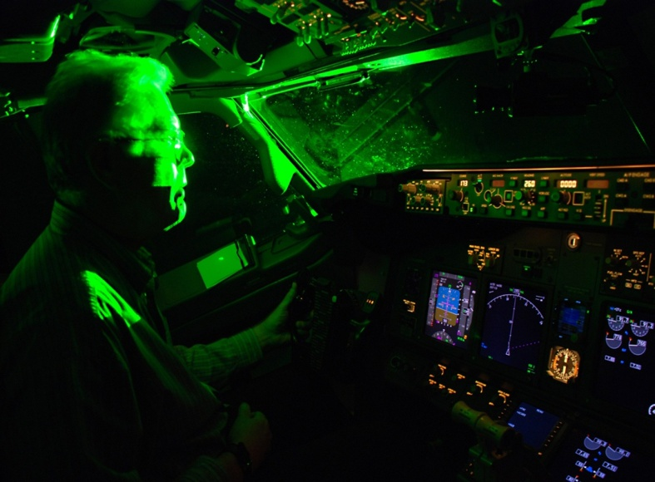
ЗАПОМНИТЕ:
• никогда не направляйте лазерный луч на самолет, поезд, автомобиль или на граждан и животных, так как это может повлечь ослепление или ожоги;
• ослепление экипажей самолетов при помощи лазерного излучения и вызванные этим действием негативные последствия влекут ответственность в соответствии с Уголовным кодексом Республики Беларусь и содержат признаки статей 147 (умышленное причинение тяжкого телесного повреждения), 149 (умышленное причинение менее тяжкого телесного повреждения), 309 (умышленное приведение в негодность транспортного средства или путей сообщения) и 339 (хулиганство).

